BAB III
METODE PENELITIAN

- Metode Penelitian yang Digunakan
Metode penelitian merupakan cara penelitian yang digunakan untuk mendapatkan data untuk mencapai tujuan tertentu. Menurut Sugiyono (2009:3) Metode Penelitian adalah:
“Metode penelitian diartikan sebagai cara ilmiah untuk mendapatkan data dengan tujuan dan kegunaan tertentu”.
Dalam melakukan penelitian penulis menggunakan metode deskriptif dan verifikatif, menurut Sugiyono (2005:21) mendefinisikan bahwa:
“Metode Deskriptif adalah metode yang digunakan untuk menggambarkan atau menganalisis suatu hasil penelitian tetapi tidak digunakan untuk membuat kesimpulan yang lebih luas’’.
Metode deskriptif ini digunakan untuk menganalisa sifat yang lebih mendalam dari Sistem Akuntansi Keuangan Daerah dan Pendapatan Pajak Daerah dengan cara mengamati aspek-aspek tertentu secara lebih spesifik untuk memperoleh data yang sesuai dengan masalah yang ada dengan tujuan penelitian, dimana data tersebut diolah,
dianalisis, dan diproses lebih lanjut dengan dasar teori-teori yang telah dipelajari sehingga data tersebut dapat ditarik sebuah kesimpulan.
Sedangkan metode verifikatif menurut Mashuri (2008:45) bahwa:
“Penelitian verifikatif yaitu memeriksa benar tidaknya apabila dijelaskan untuk menguji suatu cara dengan atau tanpa perbaikan yang telah dilaksanakan di tempat lain dengan mengatasi masalah yang serupa dengan kehidupan.”
Penelitian ini dimaksudkan untuk menguji hipotesis dengan menggunakan perhitungan statistik. Penelitian ini digunakan untuk menguji pengaruh Sistem Akuntansi Keuangan Daerah terhadap Efektivitas Pendapatan Pajak Daerah. Verifikatif berarti menguji teori dengan pengujian suatu hipotesis apakah diterima atau ditolak.
Dengan menggunakan metode penelitian ini maka akan diketahui pengaruh Sistem Akuntansi Keuangan Daerah terhadap Pendapatan Pajak Daerah sehingga menghasilkan kesimpulan yang akan memperjelas gambaran mengenai objek yang diteliti.
  - Objek Penelitian
Objek Penelitian menurut Husein Umar (2005:303) mengemukakan bahwa:
”Objek penelitian menjelaskan tentang apa dan atau siapa yang menjadi objek penelitian. Juga dimana dan kapan penelitian dilakukan. Bisa juga ditambahkan hal-hal lain jika dianggap perlu.”
Objek penelitian adalah sasaran ilmiah dengan tujuan dan kegunaan tertentu untuk mendapatkan data tertentu. Pada penelitian ini yang menjadi objek penelitian adalah Sistem Akuntansi Keuangan Daerah dan efektivitas pendapatan pajak daerah pada Badan Pengelolaan Pendapatan Daerah Kota Bandung.
3.1.2 Model Penelitian
Model penelitian ini merupakan abstraksi dari fenomena yang sedang diteliti. Dalam hal ini sesuai dengan judul skripsi yang penulis kemukakan maka model penelitian ini dapat dilihat pada gambar 3.1 sebagai berikut :
Efektivitas Pendapatan Pajak Daerah
(Y)
Sistem Akuntansi Keuangan Daerah
(X)

Gambar 3.1
Model Penelitian

Bila dijabarkan secara matematis, maka hubungan dari variabel tersebut adalah sebagai berikut :
Y = f (X)
Keterengan:
Y = Efektivitas Pendapatan Pajak Daerah
X = Sistem Akuntansi Keuangan Daerah
F = Fungsi
Berdasarkan model penelitian di atas, maka dapat diartikan bahwa Efektivitas Pendapatan Pajak Daerah dipengaruhi oleh Sistem Akuntansi Keuangan Daerah
3.2 Operasionalisasi Variabel
Sebelum mengadakan penilaian dalam penelitian, penulis harus menentukan operasional variabel, hal ini dimaksudkan agar dapat mempermudah dalam melakukan penelitian. Menurut Sugiyono (2009:60) menerangkan bahwa:
“Variabel penelitian pada dasarnya adalah sesuatu yang berbentuk apa saja yang ditetapkan oleh peneliti untuk dipelajari sehingga diperoleh informasi tentang hal tersebut, kemudian ditarik kesimpulannya.”
Operasionalisasi variabel diperlukan untuk menentukan jenis, indikator, serta skala dari variabel-variabel yang terkait dalam penelitian, sehingga pengujian hipotesis dengan alat bantu statistik dapat dilakukan secara benar sesuai dengan judul penelitian mengenai pengaruh penerapan Sistem Akuntansi Keuangan Daerah terhadap efektivitas pendapatan pajak daerah maka variabel-variabel yang terkait dalam penelitian ini adalah:
- Variable Independent (X) atau variabel bebas yaitu variabel yang mempengaruhi variabel lainnya dan merupakan variabel yang menjadi sebab perubahan atau timbulnya Variable Dependent (terikat). Data yang menjadi variabel bebas (Variabel X) adalah Penerapan Sistem Akuntansi Keuangan Daerah.
- Variable Dependent atau variabel terikat yaitu variabel yang dipengaruhi atau yang menjadi akibat, karena adanya variabel bebas. Data yang menjadi variabel terikat (Variabel Y) adalah Efektivitas Pendapatan Pajak Daerah.
Tabel 3.1
Operasionalisasi Variabel
Variabel | Konsep Variabel | Dimensi | Indikator | Skala | Item
1. Sistem Akuntansi Keuangan Daerah (X) | “Sistem akuntansi keuangan daerah adalah sistem akuntansi yang meliputi proses pencatatan, penggolongan, penafsiran, peringkasan transaksi atau kejadian keuangan serta pelaporan keuangan dalam rangka pelaksanaan anggaran pendapatan belanja daerah (APBD)”. (Erlina Rasdianto, 2013:6) | - Identifikasi Prosedur | - Keseuaian Status PKP  - Kesesuaian Nominal Pemungutan Pajak | Ordinal  Ordinal | 1-3
 |  | - Menentukan Pihak-Pihak Terkait | - Kesesuaian Kuasa Penerimaan Kas Daerah  - Kesesuaian Kuasa Pengelolaan Pendapatan Pajak Daerah | Ordinal  Ordinal | 4-5
 |  | - Menentukan Dokumen Terkait | - Kesesuaian Format Dokumen  - Kesesuaian Otorisasi Dokumen  - Verifikasi Dokumen | Ordinal  Ordinal  Ordinal | 6-8
 |  | - Menentukan Jurnal Standar | - Penelaahan SAP  - Kebijakan Akuntansi | Ordinal  Ordinal | 9-10
2. Efektivitas Pendapatan Pajak Daerah (Y) | “Efektivitas pendapatan pajak digunakan untuk mengukur hubungan antara hasil pungutan suatu pajak dengan tujuan atau target yang telah ditetapkan.” (Mahmudi, 2010:143) |  | - Realisasi Penerimaan Pajak Daerah  - Realisasi Pengeluaran Pemerintah  - Kepatuhan Wajib Pajak | Ordinal  Ordinal  Ordinal | 11-13

Jenis skala pengukuran yang digunakan yaitu ordinal, dimana oleh Zainal Mustafa (2009:55) dikemukakan bahwa:
”Skala Ordinal merupakan suatu instrument yang menghasilkan nilai atau skor yang bertingkat atau berjenjang (bergradasi)”.
Dalam operasionalisasi variabel ini semua variabel diukur oleh instrumen pengukur dalam bentuk kuesioner yang memenuhi pernyataan-pernyataan tipe skala likert. Skala likert menurut Sugiyono (2009:134) adalah sebagai berikut:
”Skala likert digunakan untuk mengukur sikap, pendapat dan persepsi seseorang atau sekelompok orang tentang fenomena sosial”.
Untuk pilihan jawaban diberi skor, maka responden harus menggambarkan, mendukung pernyataan (item positif) atau tidak mendukung pernyataan (item negatif). Skor atas pilihan jawaban untuk kuesioner yang diajukan untuk pernyataan positif adalah sebagai berikut:
Tabel 3.2
Skor Pernyataan Positif
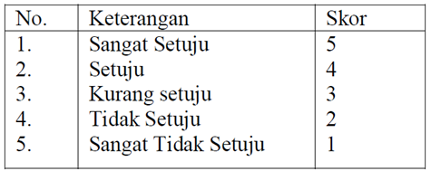
(Sumber: Sugiyono,2009)
3.3 Metode Penarikan Sample
Untuk mengetahui jumlah populasi dan sampel yang terdapat di Badan Pengelolaan Pendapatan Daerah Kota Bandung yaitu menggunakan metode penarikan sampel, diantaranya adalah sebagai berikut:
- Populasi
Menurut Sudjana (1992:161) menyatakan bahwa pengertian populasi adalah sebagai berikut:
“Totalitas semua nilai yang mungkin, baik hasil menghitung maupun pengukuran, kuantitatif maupun kualitatif, daripada karaktristik tertentu mengenai sekumpulan obyek yang legkap dan jelas”.
Dari pengertian diatas tersebut dapat ditarik kesimpulan bahwa populasi merupakan obyek atau subyek yang berada pada suatu wilayah yang memenuhi syarat tertentu yang berkaitan dengan masalah penelitian.
Populasi yang digunakan adalah staf bagian keuangan 10 orang dan staf bagian pajak daerah 17 orang pada Badan Pengelolaan Pendapatan Daerah Kota Bandung yang semua jumlah populasinya berjumlah 27 orang.
- Sample
Menurut Sugiyono (2009:118) menjelaskan pengertian mengenai sampel, yaitu sebagai berikut:
“Sampel adalah bagian dari jumlah dan karakteristik yang dimiliki oleh populasi tersebut.”
Kesimpulan dari pengertian sampel yaitu sebagian jumlah dan karakteristik yang dimiliki oleh populasi tersebut. Apabila populasi besar dan memungkinkan peneliti tidak dapat mempelajari semua yang ada pada populasi, misalnya karena keterbatasan dana dan waktu, maka peneliti dapat menggunakan sampel yang diambil dari populasi itu. Karena dengan menggunakan sampel dari populasi tersebut sudah dapat mewakili data yang ada pada populasi, dan membantu penulis dalam melakukan perhitungan.
Teknik sampling yang digunakan pada penelitian ini adalah non probability sampling yang merupakan teknik pengambilan sampel yang tidak memberikan peluang sama untuk dipilih menjadi sampel. Jumlah populasi yang pada penelitian ini relatif kecil, karena semua anggota populasi dijadikan sampel, maka metode yang digunakan dalam penarikan sampel adalah sampling sensus.
Menurut Sudjana (2009:124) menjelaskan mengenai pengertian sensus, yaitu sebagai berikut:
“Sensus adalah apabila setiap anggota atau karakter yang ada di dalam populasi dikenai penelitian”.
Dari penjelasan diatas, dengan kata lain anggota populasi dianggap homogen. Jumlah populasi sebanyak 27 orang, karena penelitian ini menggunakan sensus maka jumlah sampel yang penulis tentukan yaitu 27 orang.
3.4 Teknik Pengumpulan Data
Metode pengumpulan data yang digunakan pada penelitian ini yaitu dengan penelitian lapangan (Field Research), dilakukan dengan cara mengadakan peninjauan langsung pada instansi yang menjadi objek untuk mendapatkan data primer (data yang diperoleh langsung dari Badan Pengelolaan Pendapatan Daerah Kota Bandung).
Data primer ini didapatkan melalui teknik-teknik sebagai berikut:
- Observasi (Pengamatan Langsung)
yaitu dengan cara melakukan pengamatan secara langsung dilokasi untuk memperoleh data yang diperlukan. Penulis melakukan pengamatan pada bagian keuangan dan pajak daerah Badan Pengelolaan Pendapatan Daerah. Hasil dari observasi dapat dijadikan data pendukung dalam menganalisis dan mengambil kesimpulan.
- Kuesioner
merupakan teknik pengumpulan data yang dilakukan dengan cara memberi seperangkat pertanyaan atau pernyataan tertulis kepada responden untuk kemudian dijawabnya. Kuesioner yang digunakan adalah kuesioner tertutup yang telah diberi skor, dimana data tersebut nantinya akan dihitung secara statistik Kuesioner tersebut berisi daftar pertanyaan yang ditunjukkan kepada responden yang berhubungan dalam penelitian ini. Hasil dari kuesioner ini yaitu berupa data-data mengenai Sistem Akuntansi Keuangan Daerah terhadap Efektivitas Pendapatan Pajak Daerah.
3.5 Metode Analisis dan Pengujian Hipotesis
Data yang akan dianalisis dalam penelitian ini berkaitan dengan ada atau tidaknya pengaruh Sistem Akuntansi Keuangan Daerah terhadap efektivitas pendapatan pajak daerah.
Menurut Sugiyono (2016:147) analisis data adalah kegiatan setelah data dari seluruh responden atau data lain terkumpul. Kegiatan dalam analisis data adalah; mengelompokan data berdasarkan variabel dan jenis responden, mentabulasi data berdasarkan variabel dari seluruh responden, menyajikan data tiap variabel yang diteliti, melakukan perhitungan untuk menjawab rumusan masalah dan melakukan perhitungan untuk hipotesis yang telah diajukan.
- Transformasi Data Ordinal menjadi Interval
Mentransformasi data dari ordinal menjadi interval gunanya untuk memenuhi sebagian dari syarat analisis parametric yang mana data yang disajikan oleh penulis adalah data ordinal maka harus dinaikan menjadi data berskala interval. Teknik transformasi yang paling sederhana dengan menggunakan MSI (Method of Successsive Interval) menurut Sugiyono (2012:268). Langkah-langkah menganalisis data dengan menggunakan Metode of Successive Interval adalah sebagai berikut:
  - Memperhatikan setiap butir jawaban responden dari kuesioner yang disebarkan.
  - Menentukan frekuensi setiap responden yaitu banyaknya responden yang memberikan respon untuk masing-masing kategori yang ada.
  - Menentukan nilai proporsi setiap responden yaitu dengan membagi setiap bilangan pada frekuensi, dengan banyaknya responden keseluruhan.
  - Jumlahkan proporsi secara keseluruhan (setiap responden), sehingga diperoleh proporsi kumulatif.
  - Tentukan nilai Z untuk setiap proporsi kumulatif.
  - Menghitung Scala Value (SV) untuk masing-masing responden dengan rumus:
SV =
Density at lower limit
Area below upper limit

  - Mengubah Scala Value (SV) terkecil menjadi sama dengan satu (=1) dan mentransformasikan masing-masing skala menurut perubahan skala terkecil sehingga diperoleh Transformed Scaled Value (TSV).

3.5.2 Analisis Deskriptif
Dalam pelaksanaan, penelitian ini menggunakan jenis atau alat bentuk penelitian deskriptif yang dilaksanakan melalui pengumpulan data dilapangan.
Penelitian Deskriptif adalah jenis penelitian yang menggambarkan apa yang dilakukan oleh perusahaan berdasarkan fakta-fakta yang ada untuk selanjutnya diolah menjadi data. Data tersebut kemudian dianalisis untuk memperoleh suatu kesimpulan. Penelitian deskriptif digunakan untuk menggambarkan bagaimana Pengaruh Penerapan Sistem Akuntansi Keuangan Daerah Terhadap Efektivitas Pendapatan Pajak Daerah.
Untuk menetapkan peringkat dalam setiap variabel penelitian, dapat dilihat dari perbandingan antara skor aktual dan skor ideal. Skor aktual diperoleh melalui hasil perhitungan seluruh pendapat responden, sedangakan skor ideal diperoleh dari prediksi nilai tertinggi dikalikan dengan jumlah pertanyaan kuesioner dikalikan dengan jumlah responden. Apabila digambarkan dengan rumus, maka akan tampak seperti di bawah ini:
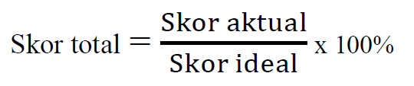
Skor aktual adalah jawaban seluruh responden atas kuesioner yang telah diajukan. Skor ideal adalah skor atau bobot tertinggi atau semua responden diasumsikan memilih jawaban dengan skor tertinggi.
Penjelasan bobot nilai skor aktual dapat dilihat pada tabel berikut:
Tabel 3.3
Kriteria Persentase Tanggapan Responden
No | Jumlah Skor (%) | Kriteria
 |  | SAKD | Pendapatan Pajak Daerah
1 | 20.00% - 36.00% | Tidak Baik | Tidak Efektif
2 | 36.01% - 52.00% | Kurang Baik | Kurang Efektif
3 | 52.01% - 68.00% | Cukup | Cukup Efektif
4 | 68.01% - 84.00% | Baik | Efektif
5 | 84.01% - 100% | Sangat Baik | Sangat Efektif

(Sumber: Umi Narimawati, 2007:85)

3.5.3 Analisis Verifikatif atau Kuantitatif

Penelitian verifikatif adalah penelitian yang digunakan untuk menguji hipotesis dengan menggunakan perhitungan statistik. Penelitian ini digunakan untuk menguji seberapa besar pengaruh variabel dependent (X) yaitu Sistem Akuntansi Keuangan Daerah dan variabel independent (Y) Efektivitas Pendapatan Pajak Daerah. Verifikatif berarti menguji teori dengan pengujian suatu hipotesis apakah diterima atau ditolak.
Metode kuantitatif adalah metode pengolahan data berbentuk angka. Metode kuantitatif dalam penelitian ini adalah:
- Analisis Korelasi Pearson
Analisis koefisen korelasi Pearson digunakan untuk mengukur ada atau tidaknya hubungan linier antara variabel bebas (X) dan variabel terikat (Y) serta mempunyai tujuan untuk meyakinkan bahwa pada kenyataannya terdapat hubungan antara Sistem Akuntansi Keuangan Daerah dengan Efektivitas Pendapatan Pajak Daerah, korelasi Pearson digunakan sebab data adalah ordinal yang harus dintervalkan:
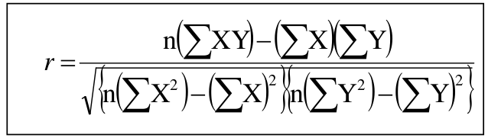

(Sumber : Sugiyono, 2007:274)

Keterangan :
r = Koefisien korelasi
X = Sistem Akuntansi Keuangan Daerah
Y = Efektivitas Pendapatan Pajak Daerah
n = Banyaknya sampel
Koefisien korelasi mempunyai nilai -1 ≤ r ≤ +1 dimana :
- Apabila r = +1, maka korelasi antara kedua variabel dikatakan sangat kuat dan searah, artinya jika X naik sebesar 1 maka Y juga akan naik sebesar 1 atau sebaliknya.
- Apabila r = 0, maka hubungan antara kedua variabel sangat lebar atau tidak ada hubungan sama sekali.
- Apabila r = -1, maka korelasi antara kedua variabel sangat kuat dan berlawanan arah, artinya apabila X naik sebesar 1 maka Y akan turun sebesar 1 atau sebaliknya.
Untuk memberikan interpretasi koefisien korelasinya maka penulis menggunakan pedoman sebagai berikut:
Tabel 3.4
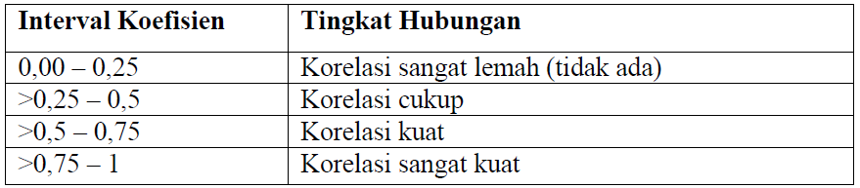
Kategori Koefisien Korelasi

(Sumber : Umi Narimawati, 2007:85)
- Analisis Regresi Linier Sederhana
Analisis regresi linier sederhana adalah metode analisis statistik yang digunakan untuk mengetahui besarnya pengaruh variabel independen (X) terhadap variabel dependen (Y). Dampak dari analisis regresi dapat digunakan untuk memutuskan apakah naik dan menurunnya variabel dependent (Efektivitas Pendapatan Pajak Daerah) dapat dilakukan melalui menaikkan dan menurunkan keadaan variabel independent (Sistem Akuntansi Keuangan Daerah). Atau dengan meningkatkan keadaan variabel dependent (Efektivitas Pendapatan Pajak Daerah) dapat dilakukan dengan meningkatkan variabel independent (Sistem Akuntansi Keuangan Daerah). Dengan formulasi sebagai berikut :
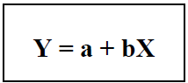

(Sumber : Jonathan, 2005:73)
Dimana nilai a dan b dicari terlebih dahulu dengan menggunakan persamaan sebagai berikut:
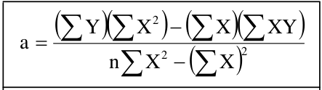

(Sumber: Jonathan, 2005:73)
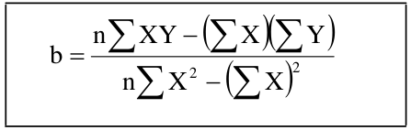

(Sumber: Jonathan, 2005:73)

Keterangan:
a = konstanta (Y=0)
b = koefesien regresi
X = nilai variabel independen
Y = nilai variabel dependen
- Koefisien Determinasi
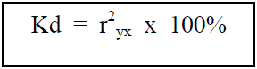
Besarnya pengaruh variabel X terhadap variabel Y dapat diketahui dengan menggunakan analisis koefisien determinasi atau disingkat Kd, yang diperoleh dengan mengkuadratkan koefisien korelasinya. Sehingga koefisien ini berguna untuk mengetahui besarnya kontribusi pengaruh penerapan Sistem Akuntansi Keuangan Daerah terhadap pendapatan pajak daerah, dengan menggunakan rumus sebagai berikut :

(Sumber: Jonathan, 2005:73)
Keterangan:
Kd = Nilai koefisien determinasi
r yx = Koefisien korelasi Pearson

- Uji Validitas
Menurut Cooper (2006:720) validitas adalah:
”Validity is a characteristic of measuraenment concerned with the extent that a test measures what the researcher actually wishes to measure”.
Berdasarkan definisi diatas, maka validitas dapat diartikan sebagai suatu karakteristik dari ukuran terkait dengan tingkat pengukuran sebuah alat test (kuesioner) dalam mengukur secara benar apa yang diinginkan peneliti untuk diukur. Suatu alat ukur disebut valid bila ia melakukan apa yang seharusnya dilakukan dan mengukur apa yang seharusnya diukur.
Tabel 3.5
Standar Penilaian Untuk Validitas
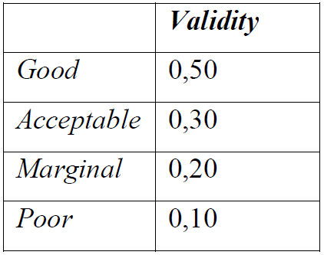
(Sumber: Barker et al, 2002:70)

Seperti telah dijelaskan pada metodologi penelitian bahwa untuk menguji valid tidaknya suatu alat ukur digunakan pendekatan secara statistika, yaitu melalui nilai koefisien korelasi skor butir pernyataan dengan skor total ≥ 0,30 maka pernyataan tersebut dinyatakan valid dan apabila < 0,30 berarti data tersebut dapat dikatakan tidak valid menurut sugiyono (2009:178). Secara teknis valid tidaknya suatu butir pernyataan dinilai berdasarkan kedekatan jawaban responden pada pernyataan tersebut dengan jawaban responden pada pernyataan lainnya. Nilai kedekatan jawaban responden diukur menggunakan koefisien korelasi, yaitu melalui nilai korelasi setiap butir pernyataan dengan total butir pernyataan lainnya. Butir pernyataan dinyatakan valid jika memiliki nilai koefisien korelasi lebih besar atau sama dengan 0,30.
- Uji Reliabilitas
Menurut Cooper (2006:716) reliabilitas adalah:
”Reliability is a characteristic of measurenment concerned with acuracy, precision, and consistency”.
Berdasarkan definisi diatas, maka reliabilitas dapat diartikan sebagai suatu karakteristik terkait dengan keakuratan, ketelitian dan kekonsistenan. Suatu alat ukur disebut reliabel pabila dalam beberapa kali pelaksanaan pengukuran terhadap kelompok subyek yang sama diperoleh hasil yang relatif sama, selama aspek yang diukur dalam diri subyek memang belum berubah. Dalam hal ini relatif sama berarti tetap adanya toleransi terhadap perbedaan-perbedaan kecil diantara hasil beberapa kali pengukuran.
Pengujian reliabilitas kuesioner penelitian menggunakan rumus Alpha- Cronbach, yaitu melalui variasi skor butir pernyataan dengan variasi total skor keseluruhan butir pernyataan yaitu dengan skor total ≥ 0,70 yang dapat dirumuskan sebagai berikut:

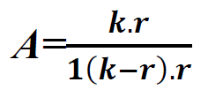
Keterangan: A = Koefisien reliabilitas
k = Jumlah item reliabilitas
r = Rata-rata korelasi
1 = Bilangan konstanta
3.6 Pengujian Hipotesis
Hipotesis yang akan diuji dan dibuktikan dalam penelitian ini berkaitan dengan ada atau tidaknya pengaruh variabel bebas yang perlu diuji kebenarannya dalam suatu penelitian.
Sugiyono (2013:93) menyatakan bahwa :
“Hipotesis adalah jawaban sementara terhadap rumusan masalah penelitian, oleh karena itu rumusan masalah penelitian biasanya disusun dalam bentuk kalimat pertanyaan. Dikatakan sementara, karena jawaban yang diberikan baru didasarkan pada fakta-fakta empiris yang diperoleh melalui pengumpulan data.”
Rancangan pengujian hipotesis digunakan untuk mengetahui korelasi dari kedua variabel yang diteliti. Tahap-tahap dalam rancangan pengujian hipotesis ini dimulai dengan penetapan hipotesis nol (Ho) dan hipotesis alternatif (Ha), pemilihan tes statistik, perhitungan nilai statistik dan penetapan tingkat signifikan. Berhubung data yang digunakan pada penelitian ini merupakan data seluruh populasi atau menggunakan sensus, maka tidak dilakukan uji signifikasi.
Menurut Cooper and Schindler (2014:430), uji signifikasi dilakukan untuk menguji keakuratan hipotesis berdasarkan fakta yang dikumpulkan dari data sampel bukan dari data sensus. Jadi untuk menjawab hipotesis penelitian, koefisien regresi, yang diperoleh langsung dibandingkan dengan Ho. Apabila koefisien regresi tidak sama dengan nol, maka Ho ditolak dan sebaliknya apabila semua koefisien regresi sama dengan nol, maka Ho diterima.
Penetapan hipotesis nol dan hipotesis alternatif dalam penelitian ini adalah sebagai berikut:
Ho : ß = 0, Sistem Akuntansi Keuangan Daerah tidak berpengaruh terhadap Efektivitas Pendapatan Pajak Daerah.
Ha : ß ≠ 0, Sistem Akuntansi Keuangan Daerah berpengaruh terhadap Efektivitas Pendapatan Pajak Daerah.

Uji T digunakan untuk membandingkan rata-rata dua populasi dengan data yang berskala interval. Uji t digunakan dalam uji statistik penelitian ini sebab populasi < 30 menurut Sugiyono (2008:184). Untuk menguji signifikansi suatu koefisien Korelasi, maka dapat menggunakan statistik uji t dengan rumus sebagai berikut :

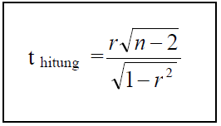

(Sumber : Sugiyono,2008:184)
Keterangan :
t : nilai uji t
r : koefisien Korelasi
n : jumlah sampel
Jika menggunakan tingkat kekeliruan ( α = 0,05) untuk diuji dua pihak, maka kriteria penerimaan atau penolakan hipotesis yaitu sebagai berikut:
- Jika t hitung ≥ t tabel atau -t hitung ≤ -t tabel maka H 0 ada di daerah penolakan, berarti Ha diterima artinya antara variabel X dan variabel Y ada hubungannya.
- Jika t hitung ≤ t tabel atau -t hitung ≥ -t tabel maka H 0 ada di daerah penerimaan, berarti Ha ditolak artinya antara variabel X dan variabel Y tidak ada hubungannya.
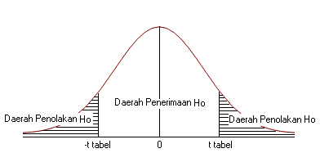

Gambar 3.2
Uji Daerah Penerimaan dan Penolakan Hipótesis
Sumber Sugiyono (2009:185)

